澳华集团需求开发文档

注：必填项目确认（打钩的必填不清楚可以咨询）， 如不填写导致需求无法完成或者开发不合格等一系列问题信息部不承担任何责任，其他未填写的项目删除即可
1.项目概述 2.所属系统 3.所属公司 4.所属部门
5.需求描述 6.需求分析 7.系统架构设计 8.数据质量与一致性
9.项目实施计划 10.交付与验收标准 11.维护与支持
12.项目预算与成本 13.业务方项目团队与角色 14.附录
Tips: Ctrl+鼠标左键自动跳转到指定项目，方便定位确认

1. ※※※※项目概述※※※※
- 项目名称：集团税务数字化全景监控与分析平台（一期）。
项目背景：目前，集团对下属数十家公司的税务管理仍处于“数据孤岛、手工汇总、事后统计”的被动模式。纳税数据分散在不同系统中，每月依赖集团税务管理人员手工合并Excel表格进行统计分析。此模式存在数据滞后、效率低下、易出错、分析维度单一、无法实时监控等核心痛点。为响应集团数字化转型战略，强化税务风险管控能力，并为管理决策提供即时、精准的数据支撑，亟需建设一个集“实时监控、穿透分析、趋势预警”于一体的智能化税务管理平台。
- 项目目标：基于帆软FineReport平台，打造一个覆盖全集团、全税种、全周期的税务数据可视化分析与智能监控中心。

2. ※※※※所属系统(请在对应的系统打√ 可多选)※※※※
- 帆软系统：FineReport ✅
- 帆软系统：FineBi
- NC系统
- CRM系统
- OA系统
- 其他: 如不在上述清单上请在这里描述

3. ※※※※所属公司(请在对应的系统打√)※※※※
- 澳华集团 ✅
- 澳华基地 请写出具体公司如 甘肃福羊澳华

4. ※※※※所属部门(请在对应的部门打√ 可多选)※※※※
- 营销部
- 采购部
- 财务部 ✅
- 人资部
- 工厂
- 价值交付
- 人资部
- 产品线： 如海特料
- 其他部门 如不在上述请写在这里

5. ※※※※需求描述※※※※

- 需求描述：集团税务总览仪表盘：首页展示集团核心指标，如：当期纳税总额、同比/环比增长率、各税种（增值税、企业所得税等）占比、纳税排名前N位的公司、月度纳税趋势曲线。
  - 需求内容:
  - 多维度下钻分析：
  - 公司维度：点击总览中的公司名称或排名柱状图，可下钻至该公司单独的纳税分析页，展示其各税种明细、月度趋势。
  - 税种维度：点击总览中的税种占比图或税种筛选器，可查看该税种在集团及各公司的分布、缴纳情况及趋势。
  - 时间维度：支持按年、季、月、自定义时间段快速切换查看数据。
  - 趋势分析与对比：提供灵活的对比功能，如：任意两家公司同期纳税对比、同一公司不同年度同期纳税对比、单一税种跨期趋势分析。
  - 预警与高亮：对预设的预警规则（例如：单月纳税额环比波动超过±20%；税负率低于行业均值等），在看板中通过颜色（红/黄）、图标进行自动高亮提示。
  - 数据导出与分享：支持将当前看板视图导出为PDF、Excel、图片，并可通过链接或权限配置进行安全分享。
  - 涉及的字段内容及所属的系统
  - 公司维度：公司全称、所属板块/所属区域、注册地区。
  - 时间维度：纳税所属期（年、月）。
  - 税种维度：税种代码、税种名称（如：增值税、企业所得税、城市维护建设税、教育费附加、印花税、个人所得税等）。
  - 金额维度：应纳税额、已纳税额、减免税额、期末未缴税额。
  - 比率维度：税负率（应纳税额/营业收入）。
  - 数据来源系统：数据主要来源于各子公司的财务核算系统用友NC相关数据表，或OA提交的纳税申报相关数据表。
  - 修改需求 新增需求 ✅增需求则把下面报表名字和目录完善）
  - 报表名字：集团税务智能看板
  - 目录：帆软系统：FineReport -->财务管理-> 税务管理
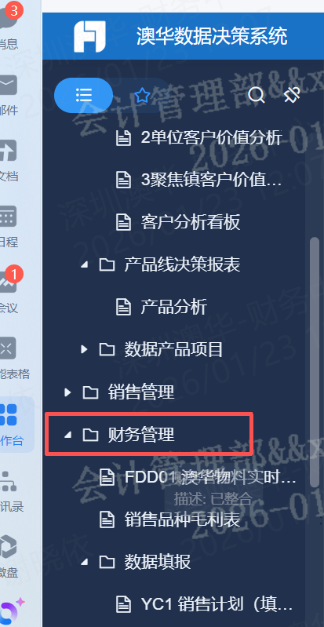

- 需求样式：详见附件。
Eg：新报表需要包含开发的报表名字，所属目录，报表字段，筛选框等；旧报表需要包含修改项，最好在修改的报表中标注出来
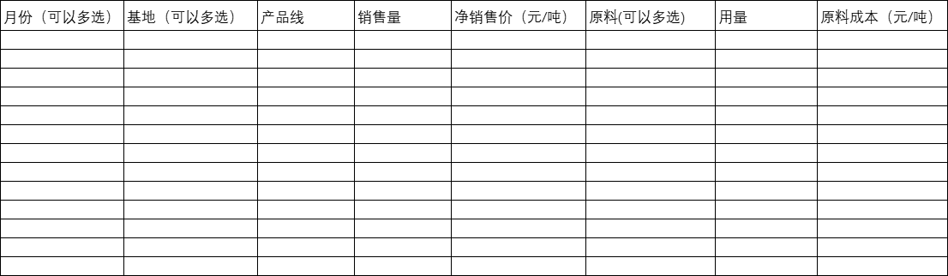
表格
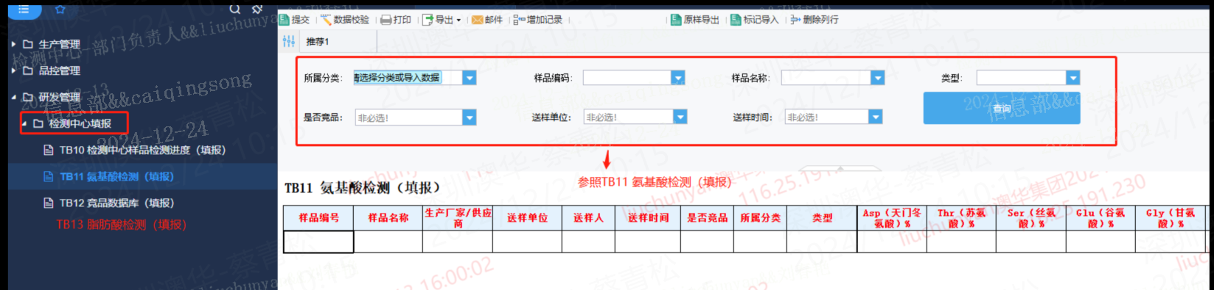
截图
- 关键里程碑（参考9项目项目实施计划-->时间规划）：列出项目的主要里程碑及其对应的时间点。

6. ※※需求分析（信息部、需求方和业务部门一同填写）※※
- 业务需求：业务部门（集团会计管理部）需要实时、准确、多维度的税务数据，以快速评估集团税负状况，识别税务风险，优化税务筹划，并向管理层提供决策依据。数据需支持从宏观到微观的层层追溯。
- 技术需求：1） 数据处理：需建立稳定、可调度的ETL流程，定期（每日/每月）从各源头系统抽取、清洗、转换并加载纳税数据至数据仓库或帆软数据集市。2）数据存储：在数据仓库或指定数据库中，建立规范的税务主题数据模型。3）可视化：使用帆软FineReport进行开发，要求界面美观、交互流畅，支持大屏展示。
- 性能需求：响应时间：看板主页面加载时间不超过10秒；常规下钻、筛选操作响应时间不超过3秒。数据准确性：看板展示数据需与源头NC入账的财务数据100%一致，需有数据稽核机制。并发支持：支持至少5位用户同时在线访问与操作。
- 安全需求：访问安全：集成集团统一身份认证（如OA账号登录），操作日志可追溯。
- 合规性要求：数据处理与存储需符合集团信息安全规定及国家相关法律法规。敏感财务数据在传输和存储过程中需进行加密。

7. 系统架构设计（信息部和需求方线下确认后完善）
- 数据架构：描述系统的数据流、数据存储结构等。
- 技术栈：列出使用的技术，如数据库（MySQL, PostgreSQL等）、ETL工具（Apache NiFi, Talend等）、编程语言（Python, Java等）等。
- ※※数据集成：描述数据如何从不同源系统（例如CRM、ERP等）集成到数据仓库中。
- 数据治理：如何进行数据清洗、数据质量监控和数据版本管理等。

8. 数据质量与一致性（信息部和需求方线下确认后完善）
- ※※数据质量要求：定义数据准确性、完整性、一致性、及时性等指标。
- 数据验证：如何验证数据的质量和一致性，可能使用的工具或流程。
- 数据清洗：对于来源数据的清洗策略，包括去重、缺失值处理等。

9. 项目实施计划（信息部和需求方线下确认后完善，如简单项目不需要分解则写时间规划即可）
- 工作分解结构（WBS）：将项目划分为多个子任务或阶段，明确每个阶段的工作内容。
- ※※时间规划：如
  - 准备阶段（完成需求确认）：2024-12-22~2024-12-23（2d）
  - 第一阶段（完成取数需求）：2024-12-24~2024-12-27（5d）
  - 第二阶段（完成报表开发）：2024-12-30~2025-01-04（5d）
  - 第三阶段（验收）：2025-01-07~2025-01-09（3d）
- ※※资源需求：列出项目所需的人员、设备、技术支持等资源
- 风险管理：识别项目中可能的风险（技术风险、进度风险、资源风险等），并给出应对策略。

10. ※※※※交付与验收标准※※※※
- 交付物：详细列出项目交付物的内容，例如数据仓库、ETL流程、数据模型等。
- 验收标准：定义每项交付物的验收标准，例如数据质量标准、功能要求等。

11. ※※※※维护与支持※※※※
- 系统维护：项目交付后，如何进行系统的维护、更新和优化。
- 支持计划：提供技术支持的具体安排，包括故障排除、用户培训等。

12. 项目预算与成本（信息部和需求方线下确认后完善 如没有则忽略）
- 预算概况：概述项目的预算，包括人员费用、技术投入、硬件设备费用等。
- 成本控制：如何监控项目成本，确保项目在预算范围内完成。

13. ※※※※业务方项目团队与角色※※※※
- 业务方成员：需求提报人/负责人：谢晓依，集团财务中心会计管理部，负责整体需求沟通与确认。
- 业务验收人员：【税务部及财务部管理层】，负责最终验收签字。
- 使用人员：集团财务中心会计管理部、相关管理层。
- 沟通机制：周会：项目开发期间，每周固定时间召开项目例会，同步进度、解决问题。
- 即时沟通：建立企业微信项目群，用于日常沟通。

14. 附录
- 附件：列出核心附件，如需求表格样式或一些特殊要求等。
- 术语表：列出文档中使用的关键术语及其定义。
- 参考文献：列出相关的参考资料或规范文档。

